**PRUEBAS AUTOMATIZADAS**

(Partición de equivalencias y Análisis de valores de borde)

1. Definir las particiones válidas y no validas del Login

* que el usuario ya este registrado en el sistema.
* que el usuario este registrado en el sistema.

**ENTRADAS**

|  |  |
| --- | --- |
| USER | PASSWORD |
| carlosandresvalerovelasco@gmail.com | ***** |
| usuarionoregistrado@gmail.com | ************ |







**CONCLUSIONES**

Se concluye que funciona adecuadamente el Login cuando un usuario (cliente) realiza el ingreso al sistema a partir de la técnica partición de equivalencias; no se ve la necesidad de Analizar los valores de borde ya que no existen límites para ser examinados.

Las pruebas de consulta a la base de datos están funcionando adecuadamente también, En las próximas pruebas se abordarán las pruebas de las demás funcionalidades cuando estén totalmente terminadas

**PRUEBA CAJA BLANCA**

1. El código que vamos a evaluar es la verificación del Login

**GRAFO**

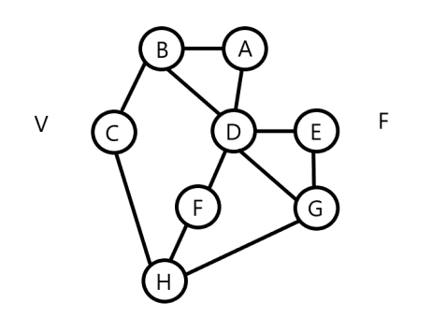

Son dos condicionales anidados y ambos tienen concatenadas una instrucción adicional.

Complejidad Ciclomatica: Caminos a recorrer

Aristas (Flechas) – Nodos + 2 = 11 – 8 + 2 = 5

Predicado (Instrucciones que producen bifurcaciones) + 1 = 4 + 1 = 5

CAMINOS:

1. A B C H
2. A B D E F H
3. A B D E G H
4. A D F H
5. A D G H



**CONCLUSIONES**

Se concluye que funciona adecuadamente la validación del Login bien para una cuenta de administrador o una cuenta de usuario.